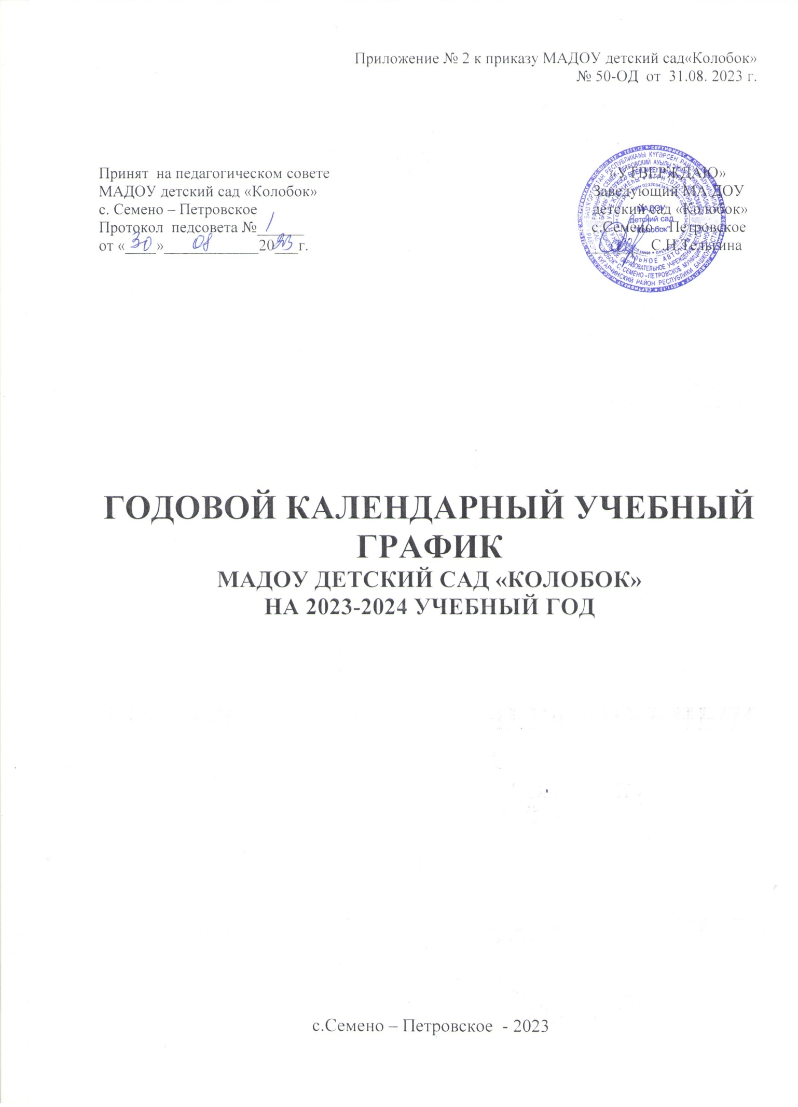

Приложение № 2 к приказу МАДОУ детский сад«Колобок»
№ 50-ОД от 31.08. 2023 г.

Принят на педагогическом совете «УТВЕРЖДАЮ»
МАДОУ детский сад «Колобок» Заведующий МА ДОУ с. Семено – Петровское детский сад «Колобок»
Протокол педсовета №______ с.Семено – Петровское от «____»____________20___г. ________С.Н.Тельгина

ГОДОВОЙ КАЛЕНДАРНЫЙ УЧЕБНЫЙ ГРАФИК
МАДОУ ДЕТСКИЙ САД «КОЛОБОК»
НА 2023-2024 УЧЕБНЫЙ ГОД

с.Семено – Петровское - 2023

Содержание годового календарного учебного графика включает в себя следующие сведения:
- режим работы учреждения;
- продолжительность учебного года;
- количество недель в учебном году;
- сроки проведения каникул, их начало и окончание;
- массовые мероприятия учреждения;
- перечень проводимых праздников для воспитанников;
- сроки проведения мониторинга достижения детьми планируемых результатов -освоения основной общеобразовательной программы дошкольного образования;
- праздничные дни;
- работа учреждения в летний период;
- режим дня на холодный и теплый период.
Режим работы учреждения — 9 часов (с 8.30 – 17.30).
Рабочая неделя — 5 дней, суббота и воскресенье — выходные дни.
Согласно статье 112 Трудового Кодекса Российской Федерации, а также Постановления о переносе выходных дней Правительства РФ в календарном учебном графике учтены нерабочие (выходные и праздничные) дни.
Продолжительность учебного года составляет 37 недель (с сентября по май).
Организованная образовательная деятельность с детьми проводится в соответствии с комплексно-тематическим планом ДОУ, с расписанием организованной образовательной деятельности с детьми на 2023-2024 учебный год.
Анализ достижения детьми планируемых результатов освоения основной общеобразовательной программы дошкольного образования предусматривает организацию начального (3-4-я недели сентября) и итогового (3-4-я недели мая) мониторинга.
Праздники для воспитанников в течение учебного года организуются в соответствии с планом мероприятий на 2023-2024 учебный год.
Организация каникулярного отдыха в детском саду (1 - 8 января 2023 г., 1 июня — 31 августа) имеет свою специфику и определяется задачами воспитания в дошкольном учреждении.
Воспитательно-образовательная работа в летний оздоровительный период организуется в соответствии с планом летней оздоровительной работы, тематическим планированием понедельное, а также с учетом климатических условий региона.
Календарный учебный график обсуждается и принимается Педагогическим советом и утверждается приказом заведующего учреждением до начала учебного года.
Все изменения, вносимые в календарный учебный график, утверждаются приказом заведующего учреждением по согласованию с учредителем и доводятся до всех участников образовательного процесса.

1. Режим работы учреждения
Продолжительность учебной недели | 5 дней (с понедельника по пятницу)
Время работы | 9 часов в день (с 8.30 до 17.30 часов)
Нерабочие дни | Суббота, воскресенье и праздничные дни

2. Продолжительность учебного года
Учебный год | с 01.09.2023г. по 31.05.2024г. | 37 недель
I полугодие | с 01.09.2023г. по 31.12.2023 г. | 17 недель
II полугодие | с 09.01.2024г. по 31.05.2024г. | 20 недель

3. Недельная образовательная нагрузка в организованной образовательной деятельности

2-я подгруппа раннего возраста (2-3 года) | 2 часа (10 занятий по 12 минут)
Младшая подгруппа (3-4 года) | 2,5 часа (10 занятий по 15 минут)
Средняя подгруппа (4-5 лет) | 3,3 часа (10 занятий по 20 минут)
Старшая подгруппа (5-6 лет) | 5 часов (12 занятий по 25 минут)
Подготовительная к школе подгруппа | 6,5 часа (13 занятий по 30 минут)

4. Мероприятия, проводимые в рамках образовательного процесса

4.1. Мониторинг достижения детьми планируемых результатов освоения
основной общеобразовательной программы дошкольного образования:

Наименование | Сроки | Количество дней
Первичный мониторинг | 11.09.2023 г. — 22.09.2023 г. | 10 дней
Итоговый мониторинг | 20.05.2024 г. — 31.05.2024 г. | 10 дней

4.2. Каникулы

Летние каникулы | 01.06.2024 — 31.08.2024 г. | 13 недель

4.3. Праздничные дни

День народного единства | 4 ноября | 1 день
Новогодние каникулы | 31 декабря 2023 г. — 8 января 2024 г. | 8 дней
День защитника Отечества | 23 февраля | 1 дня
Международный женский день | 8 марта | 1 день
Праздник Весны и Труда | 1 мая | 1 день
День Победы | 9 мая | 1 дня
День России | 12 июня | 1 день

4.4. Праздники для воспитанников

«Страна знаний» | 01.09.2023 г.
Праздник «Батюшка Покров», «Осенинны» | 16.10.2023 г. – 31.10.2023 г.
«Наша сила в единстве!» | 03.11.2023 г.
«Для любимых наших мам!» | 24.11.2023 г.
«Чудеса под Новый год» | 29.12.2023 г.
«Рождественские колядки | 10.01.2024 г.
«Будем подрастать – Родину защищать!» | 20.02.2024 г. – 22.02.2024 г.
«Пусть всегда будет мама!» | 01.03.2024 г. – 07.03.2024 г.
«Широкая Масленица» | 15.03.2024 г.
«Этот День Победы» | 07.05.2024 г.
«Папа, мама, я – спортивная семья» | 15.05.2024 г.
«До свиданья детский сад!» | 31.05.2024 г.
«Планета детства» | 03.06.2024 г.

